

**RAPPORT**

Epidémiologie

BENYAHIA Sami

CAPITANIO Alexis

TOURE Momar Faly

2017-2018

1RE01 ARE DYNAMIC

SOMMAIRE

1. Introduction
2. Problématique
3. Modèle SIR à l’échelle mondiale
4. Présentation du modèle
5. Etude des paramètres
6. Visualisation : Cartographie
7. Modèle à échelle réduite
8. Présentation du modèle
9. Etude des paramètres
10. Visualisation
11. Bilan

Introduction :

Chaque année, à travers les infos, on assiste à de nombreux perpétuels reportages concernant la grippe. **En France**, la grippe touche chaque année entre 2 et 8 millions de personnes selon le [Groupe d’expertise et d’information sur la grippe](http://www.grippe-geig.com/) et provoque entre 1500 et 2000 morts, essentiellement chez les personnes **de plus de 65 ans**. On se rend compte qu’il ne s’agit pas d’un épiphénomène comme on peut le croire à priori. Etant donné que l’on peut s’accorder sur le fait que, grâce au progrès de la médecine, à l’amélioration des conditions de vie et aux campagnes de prévention, on peut constater le recul du nombre de maladies aiguës et du taux d’infectés en baisse, on peut se poser la question à savoir : comment se fait-il que la grippe persiste et est saisonnière ?

Problématique :

Après quelques recherches et une concertation il était maintenant clair pour nous que cela avait un lien avec les comportements humains. Quelle est l’influence des comportements humains face à une épidémie ?

En essayant de répondre à cette question nous allons décliner selon les modèles suivants.

Modèle SIR :

Pour notre premier modèle nous voulions une visualisation globale, donc à l’échelle mondiale. Pour cela, nous nous sommes inspirés d’un modèle né de la réunion du modèle mathématiques des maladies infectieuses (d’abord utilisé pour le SIDA ) et des modèles compartimentaux ; le modèle SIR.

Il commence par répartir la population en trois classes. La première est constituée des individus sains (S) qui peuvent être contaminé et passer dans la seconde classe, les individus infectés (I). Enfin, les personnes malades peuvent guérir pour passer dans la dernière classe, les individus immunisés (R). A l’origine la classe R était pour les personnes décédées mais nous avons associé cette classes à l’immunisation aussi puisque les personnes rétablies ont très peu de chance de développer la maladie une seconde fois. Il n’est possible de réaliser qu’une seul transition par pas de temps. Ces transitions étant définies dans une matrice de transition avec des probabilités associées.

Bien que ce modèle soit très intéressant il comporte un défaut majeur. Il n’est absolument pas adapté à des populations supérieures à 100 individus. Pour résoudre ce problèmes il faut alors modifiés le pas de temps. Pour un pas de temps (d_t) donné, il faut alors le divisé par la population total.

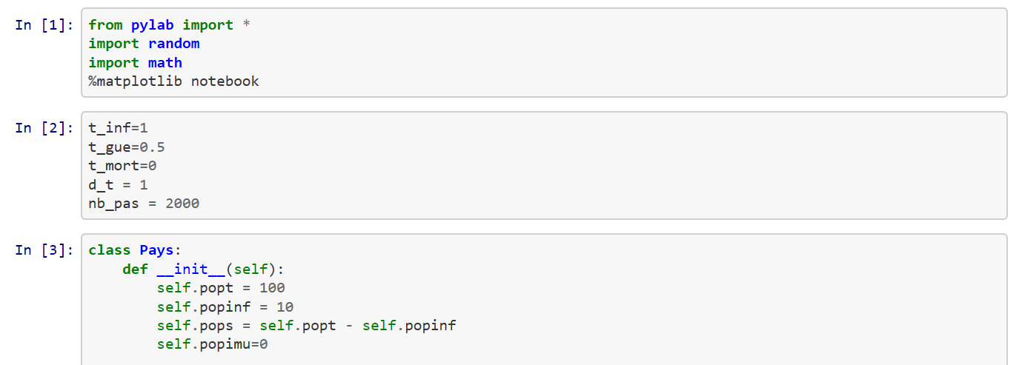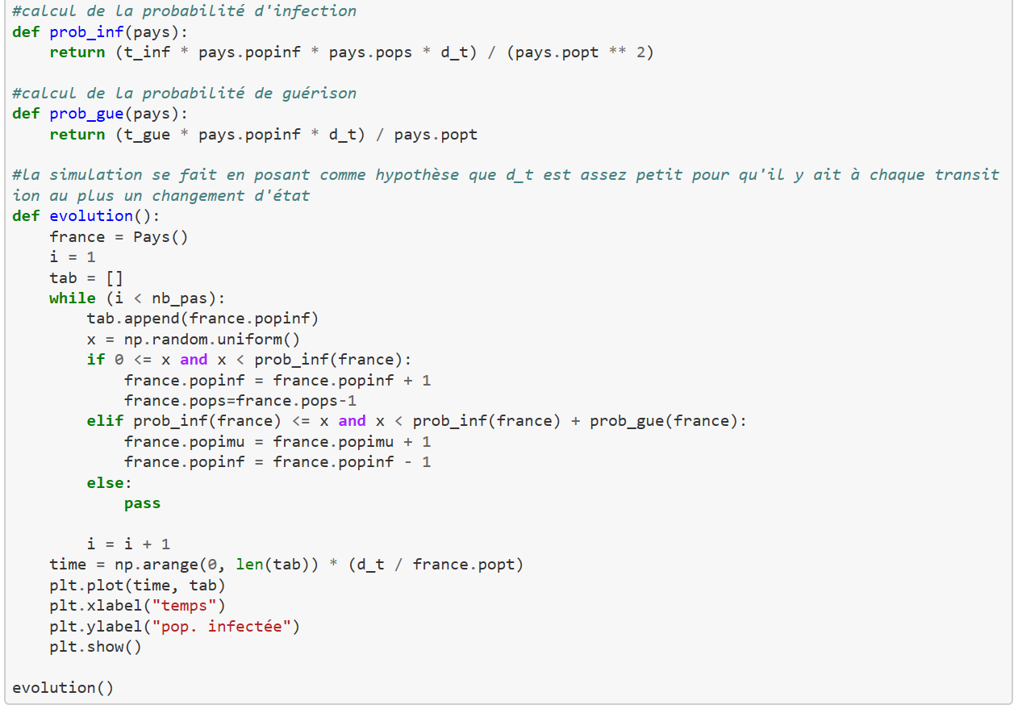

Après quelques essais infructueux un second gros problème est alors apparu. Ce code est beaucoup trop lent, quelques secondes pour une centaine d’individus et quelques minutes plusieurs milliers. Pour une visualisation mondial à sept milliard d’individus cela serais beaucoup trop long, sans compter que les échanges entres les pays n’avaient pas encore été implémentés.

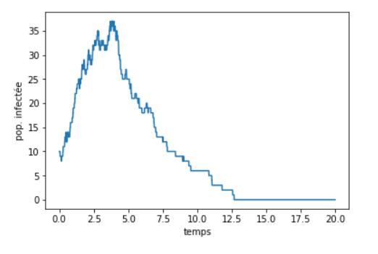

Les paramètres :

En dehors de ce problème de temps, avec ce code il est possible d’accéder à différentes variables au court du temps tel que : la population immunisée, la population saine et la population infectée.

En ce qui concerne les paramètres, ils sont lus à partir d’un dossier csv qui contient les informations nécessaires telles que le nom et la population du pays. Pour réguler la virulence du virus nous avons créé une colonne supplémentaire où est attribuée une note sur 10. Pour la calculé nous avons pris comme référence la France avec les chiffres de l’OMS et sont IDH ; puis nous avons comparé avec les autres pays afin de créer une échelle. Les pays les mieux notées se verront alors associer un taux d’infection plus faible et un taux de rémission plus élevé.

Etant donné qu’il s’agit d’une étude au niveau mondial, les résultats obtenus seraient plus parlant si leur représentation se faisait sous forme de carte. Ainsi, on a utilisé la bibliothèque folium qui est une bibliothèque open-source.



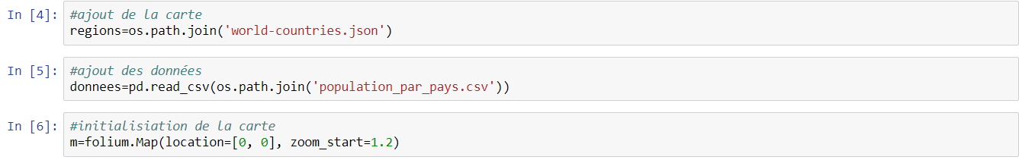

Ces données correspondraient à la population infectée après un certain temps de simulation



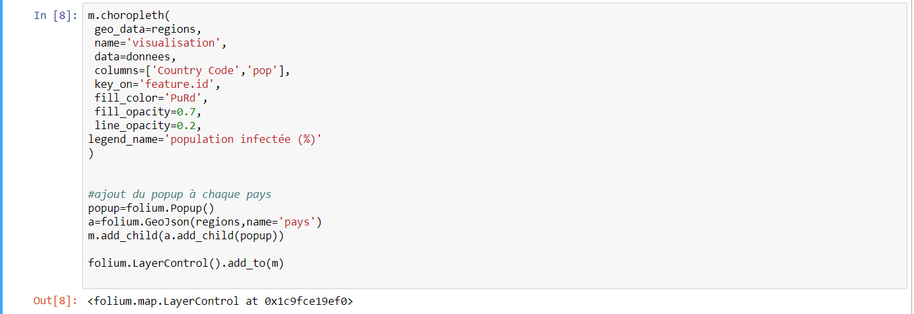

La carte est de type choroplèthe et permettrait la mise en évidence, sur une échelle jaugée, du pourcentage de la population infectée pour chaque pays.

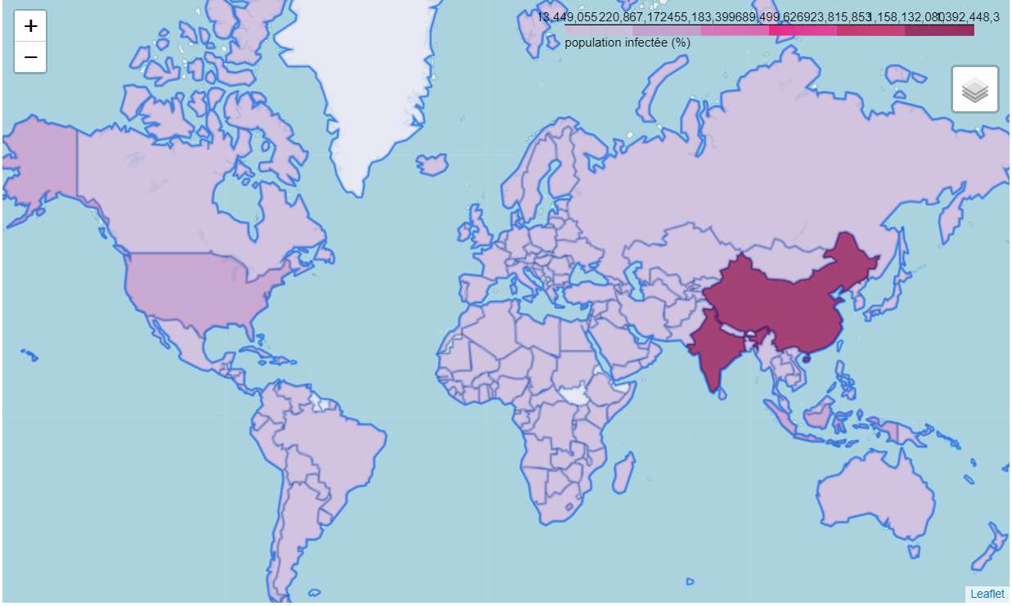

Puisqu’on n’a pas pu obtenir les résultats attendus à cause des contraintes précédemment évoquées, cette capture d’écran illustre le même principe en affectant une couleur à chaque pays, suivant sa population.

Après la représentation des populations infectée en fonction des pays, on a jugé important de pouvoir, pour chaque pays, afficher l’évolution de cette dernière au cours du temps. Ainsi, nous avons utilisé des popups. D’où l’utilisation des bibliothèques vincent et json.



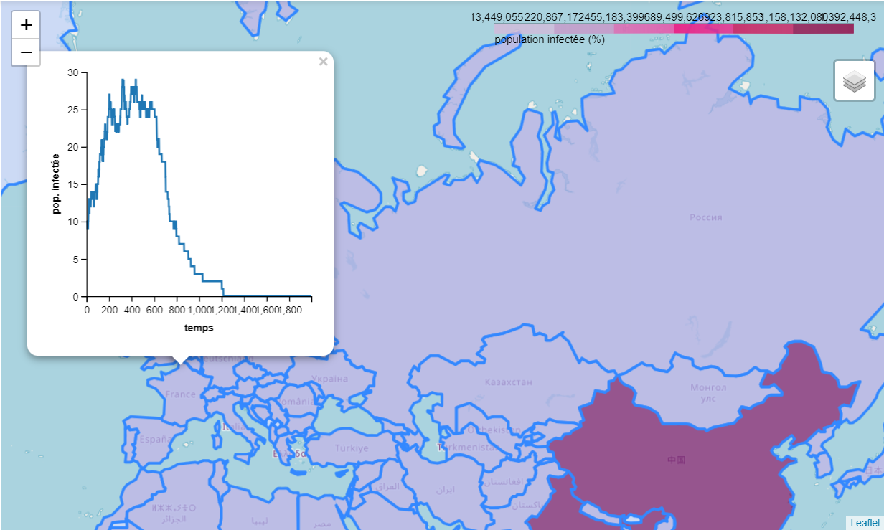

Ainsi, on aurait pu obtenir, pour chaque pays l’évolution de la population infectée pendant le temps voulu.

Par ailleurs répondre de manière pertinente à la problématique avec ce modèle posait problème car il est difficile de déterminer des paramètres cohérents décrivant les comportements humains à l’échelle mondiale.

Modèle à échelle réduite :

Ainsi passer à une échelle plus petite permet d’obtenir une simulation avec des paramètres bien différents apportant des éléments de réponse plus cohérente à la problématique et bien plus rapide à exécuter.

On se place alors dans deux tableaux à deux dimensions représentant respectivement une zone d’étude (qui peut différer selon l’interprétation cela peut jouer le rôle de région, de ville ou même de quartier).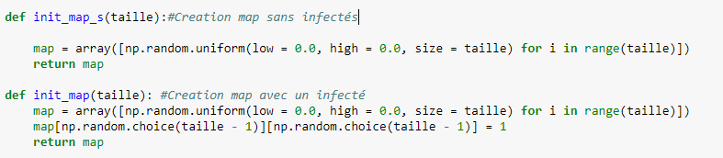

Les individus sains et donc vulnérables sont représentés par des 0, les infectés sont représentés par un chiffre entre 1 et t_gue(la durée de la maladie) qui évolue chaque jour.

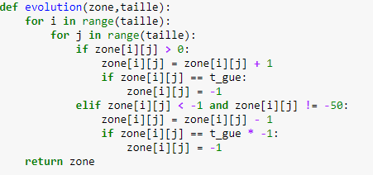

Une fois la durée de la maladie passée l’individu est rétabli et est représenté par un -1.

Par ailleurs au départ chaque individu a vac % de se faire vacciner et donc d’être immunisé

.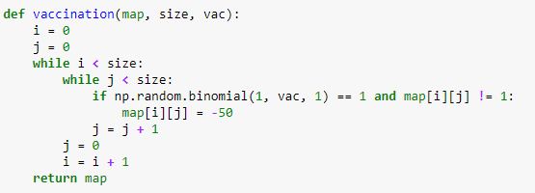

Les individus vaccinés sont représentés par un -50 (valeur arbitraire).

Les infectés ont inf % de chance d’infecter leurs voisins chaque jour.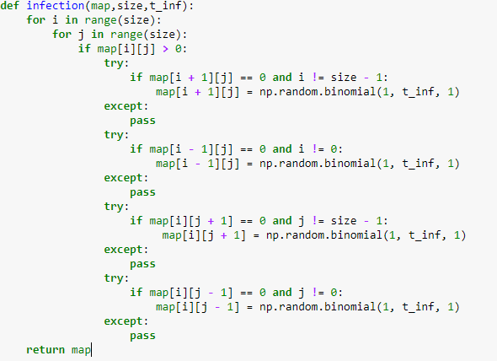

Cependant chaque infecté a isol % de chance d’être « mis en quarantaine » et ainsi de ne plus transmettre sa maladie. En réalité l’expression « mis en quarantaine » ne désigne pas ici le fait d’enfermer une personne le temps qu’il guérisse (ce ne serait pas cohérent avec le monde réel) mais plutôt désigne tous les efforts faits par un individu pour ne pas infecter ses proches.

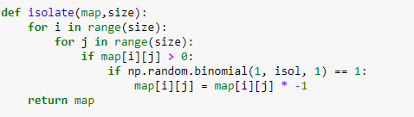

Ils sont par la suite représentés par une valeur négative comprise entre -2 et –t_gue puis une fois guéris ils prennent la valeur -1 (immunisés).Enfin étant donné la présence de deux zones de simulation il existe ech% de chance qu’un individu de chaque zone échange de place.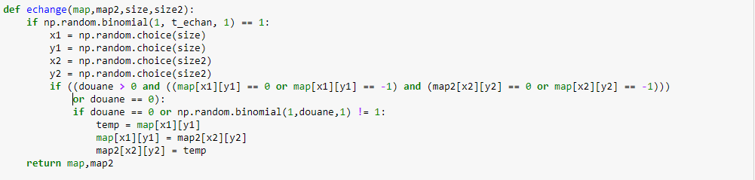

Par ailleurs un paramètre appelait « douane » permet à douane% d’empêcher un échange comportant un individu malade.

Etude des paramètres :

Commençons par une simulation témoin présentant une situation basique avec :

inf = 30%, ech = 50%, isol = 30%, douane = 0%, vac = 0%, t_gue = 7 jours et deux zones de superficie 10x10 (donc 100 individus)

On utilisera une fonction bilan pour compter le nombre d’individus qui se sont fait contaminer

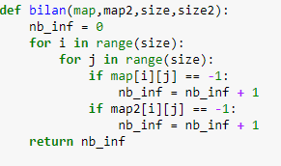

Apres 100 itérations de la simulation pour ces conditions on peut observer que la variance et l’écart-type sont très élevées. Cela est dû aux nombreux tirages aléatoires.

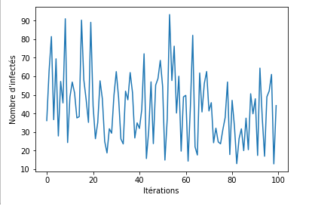

Pour étudier chacun des paramètres il semble alors pertinent de le faire varier en fixant tous les autres paramètres. Par ailleurs faire une moyenne de 100 simulations pour chaque valeur du paramètre permet de limiter fortement l’aléatoire et donc d’obtenir des résultats qui semblent cohérents.

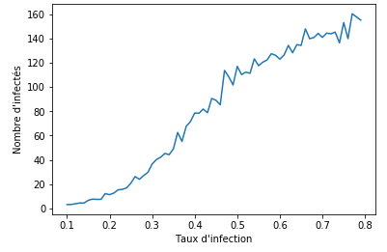

Ainsi sans surprise plus le taux d’infection est élevé plus le nombre d’infectés est élevé.

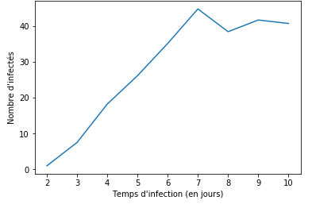

Il en va de même pour la durée de la maladie, en effet plus le temps passé malade est élevé plus les chances d’infecter ses voisins sont élevées. Cependant on remarque que cela semble se stabiliser à partir de 7 jours car il est rare qu’une personne ne soit pas entré en « quarantaine » ou n’ait pas infecté tous ses voisins au bout de 7 jours.

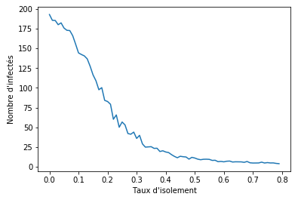

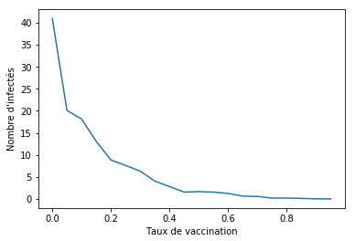

Les taux de vacination et « d’isolement » réduise quant à eux considérablement le nombre d’infectés. Il semble intéressant de remarquer que sans « isolement » (comprendre ici hygiene négligée et pas de mise en retrait par rapport aux proches de l’individu) le nombre d’infectés augmente de manière tres importante.

Par ailleurs concernant la vaccination il n’est pas nécessaire que toute la population soit vacinnée pour que cela devienne efficace (Au dessus de 10 % on voit déjà clairement l’amelioration).

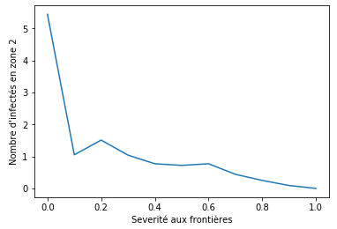

Quant à l’influence de la sévérité aux frontières (le paramètre douane) il permet de réduire quasi totalement le nombre d’infectés qui passeraient. Cependant le nombre d’infectés en zone 2 étant au max de 5 lors de cette simulation, la diminution est alors minime (-4 personnes) et ce n’est pas alors vraiment pertinent avec ces paramètres.

Visualisation :

Pour la visualisation étant donné le nombre de paramètres il semblait intéressant d’avoir une interface graphique permettant de moduler ces derniers directement.

Ainsi on a utilisé le module Tkinter qui a l’avantage d’être simple à prendre en main et répondait bien à nos besoins 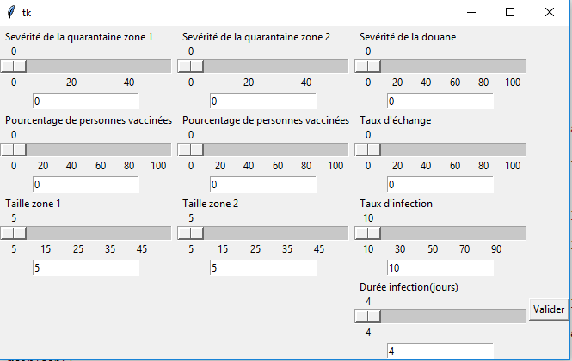

Ainsi on peut choisir simplement chacun des paramètres, puis valider (il faudra alors confirmer ce qui limite les oublis)

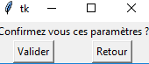

Enfin ces paramètres seront attribués à des variables permettant d’utiliser les fonctions décrites précédemment. Enfin on génère deux animations avec les tableaux générés. Ces dernières apparaissent automatiquement après la validation dans une nouvelle fenêtre.

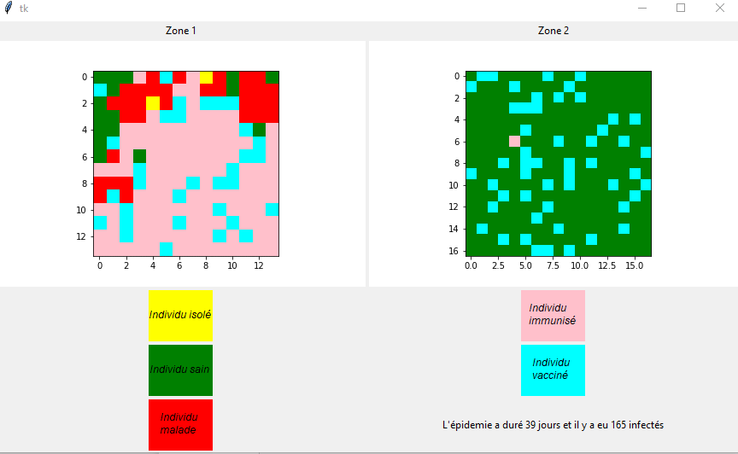

Le classe GifAnimatedLabel n’est pas de nous et a été recupérée en cherchant à travers plusieurs forums et réadapter à nos besoins (https://openclassrooms.com/forum/sujet/gif-anime-dans-tkinter).

Bilan :

Répondre à la problématique de manière complète avec un seul modèle ne semble possible (du moins avec nos compétences actuelles). En effet les paramètres à l’échelle mondiale différent totalement des paramètres d’un modèle plus réduit.

Par ailleurs il n’a pas été facile de trouver des données permettant de caractériser un modèle précis (surtout à l’échelle mondiale ou l’on a accès à peu de chiffres officiels pour la plupart des pays).

Cependant ces séances d’atelier de recherche encadrée nous ont permis d’approfondir de manière très concrète et pratiques nos bases en Python et de découvrir la programmation orientée objet. Par ailleurs l’initiation à Github nous a permis de découvrir un site qui s’est avéré très pratique pour le projet.